南京林业大学


汇编语言上机实验
任务书

实验二 用机器指令和汇编指令编程

一．实验目的

二．实验内容

程序输入过程

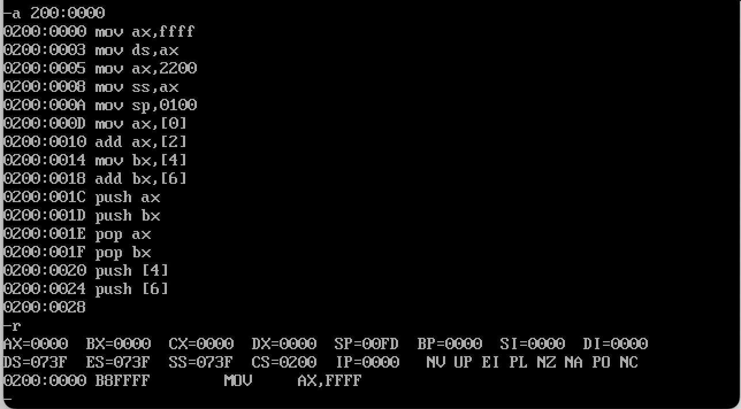

程序执行到第5行，ax=C0EA

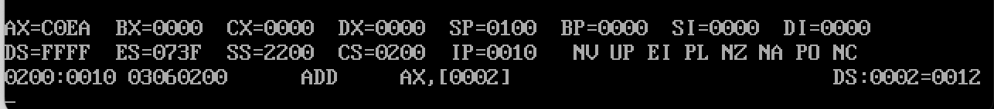

程序执行到第6行，ax=C0FC

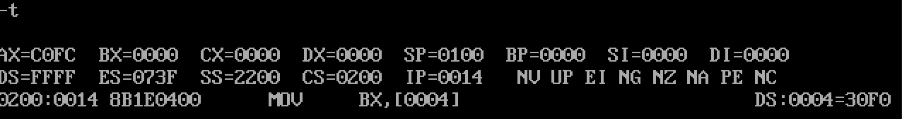

程序执行到第7行，bx=30F0

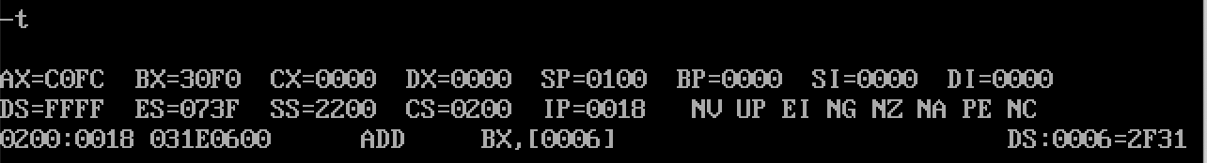

程序执行到第8行，bx=6021

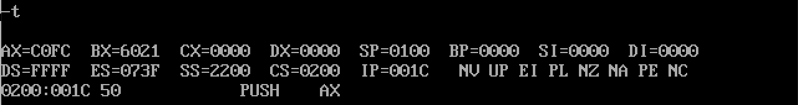

程序执行到第9行，sp=00FE；修改的内存单元的地址是2200:0100内容为C0FC

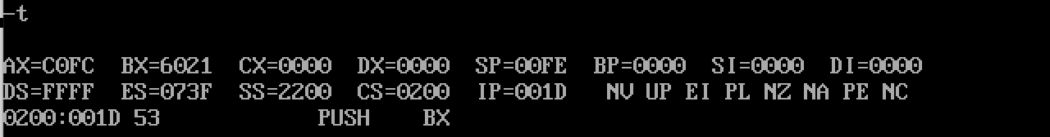

程序执行到第10行，sp=00FC；修改的内存单元的地址是2200:00FE内容为6021

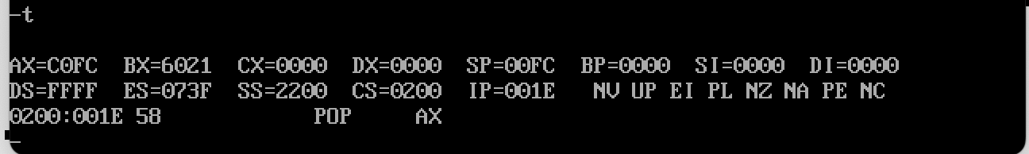

程序执行到第11行，sp=00FE,ax=6021

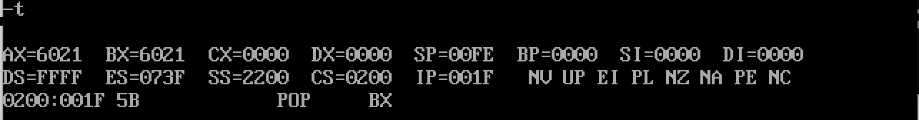

程序执行到第12行，sp=0100,bx=C0FC

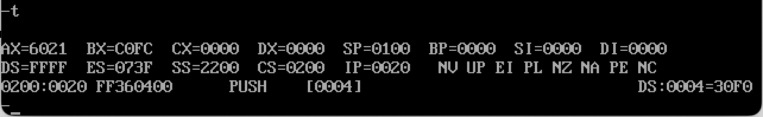

程序执行到第13行，sp=00FE;修改的内存单元的地址是2200:0100内容为30F0

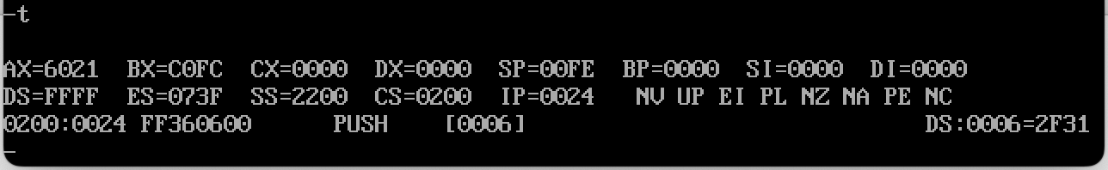

程序执行到第14行，sp=00FC;修改内存单元的地址是2200:00FE内容为2F31

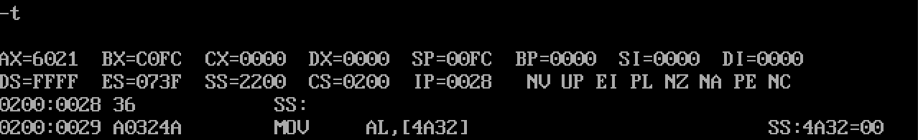

第2题：因为Debug过程中会发生中断，而发生中断时CPU会自动把一些关键信息存储到栈里，所以栈的内容会变化。

